Санкт-Петербургский политехнический университет Петра Великого

Кафедра компьютерных систем и программных технологий

**Отчёт по лабораторной работе**

**Дисциплина**: Схемотехника операционных устройств

**Тема**: Основы работы с встроенным логическим анализатором SignalTapII

Вариант-5

Выполнил студент гр. 23531/5 ____________ И.Д.Иванов

(подпись)

Преподаватель А.С.Филиппов

(подпись)

“___”_____________ 2019 г.

Санкт-Петербург

2019

1. **Цели работы**

Знакомство с базовыми возможностями встраиваемого логического анализатора SignalTapII пакета Quartus. Выполнение типовых действий для наблюдения и анализа сигналов в цифровых устройствах.

1. **Выполнение работы**

Были исследованы средства логического анализатора SignalTapII пакета Quartus для подключения наблюдения контролируемых в процессе отладки сигналов проекта проводится на лабораторном стенде miniDiLaB для схемы, представленной на рис.1.

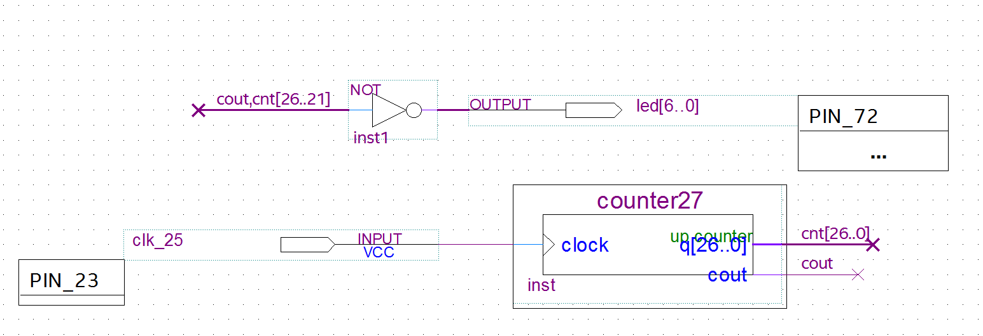

Рис.1.

Реализован 27-разрядный счетчик, включение/выключение диодов на стенде соответствуют высокому\никому сигналу на соответствующих выходах счетчика; clk_25 подключен к выводу clk_base. Также было задано требование к тактовой частоте.

Следующим этапом выполнения работы является создание экземпляра логического анализатора ELA1.

Заданное число отсчетов данных = 1К (рис.2).

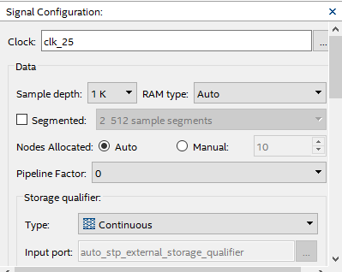

Рис.2.

Аппаратурные затраты, требуемые для реализации созданного логического анализатора можно видеть в окне Instance Manager (Рис.3).



Рис.3.

Окно со списком цепей представлено на Рис.4.

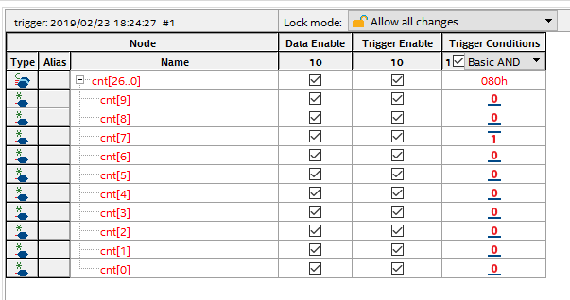

Рис.4.

После компиляции логический анализатор подключен к проекту.

В окне Instance Manager запускаем процедуру захвата данных. После выполнения условия захвата данных – когда значение разрядов 9..0 счетчика станет равным 128 – данные будут записаны, переданы через JTAG-USB в пакет Quartus и отображены на закладке Data окна со списком сигналов. Изменим формат отображения данных счетчика на Unsigned Bar Chart. Результат представлен на рис.5.

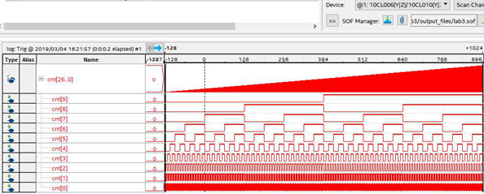

Рис.5.

Установим Trigger position = Center trigger position (Рис.6.).

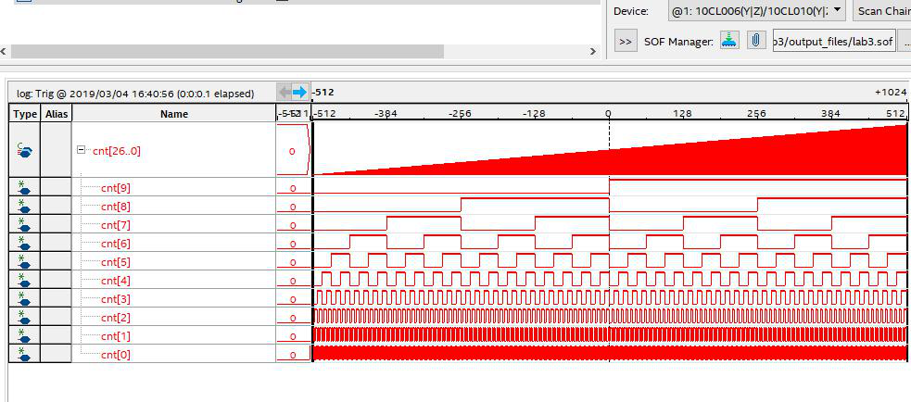 Рис.6.

Установим Trigger position = Post trigger position (Рис.7.).

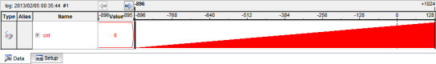

Рис.7.

Установим режим segmented (рис.8) и Trigger position = Central trigger position. Результат процедуры захвата данных представлен на рис.9

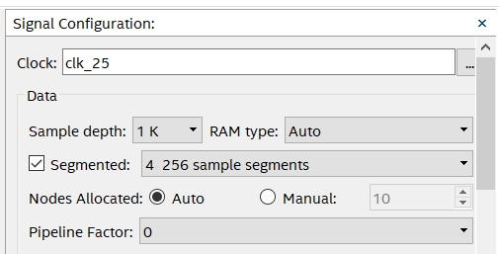

Рис.8.

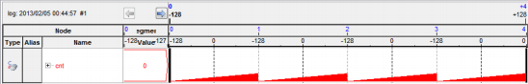

Рис.9.

**3 Выводы**

В процессе выполнения работы, познакомились с базовыми

возможностями встраиваемого логического анализатора SignalTapII

пакета Quartus. Ознакомились и выполнили типовые действия для

наблюдения и анализа сигналов в цифровых устройствах.